RELACIÓ DE DOCUMENTS MODELS I ALTRA INFORMACIÓ RELLEVANT

CONCURS DE PROJECTES RELATIU ALS SERVEIS DE REDACCIÓ DEL PROJECTE D’UN PAVELLÓ POLIESPORTIU (PAV-2) SITUAT A L’AVINGUDA DRASSANES NÚMERO 10, AIXÍ COM PER AL FOMENT DE L’EFICIÈNCIA SOCIAL

F260000xxx

ÍNDEX

MODEL DOCUMENT NÚM. 1-A. DECLARACIÓ RESPONSABLE 3
MODEL DOCUMENT NÚM. 1-B. DECLARACIÓ RESPONSABLE 4
MODEL DOCUMENT NÚM. 1-C. DECLARACIÓ RESPONSABLE 5
MODEL DOCUMENT NÚM. 1-D. DECLARACIÓ RESPONSABLE COMPROMÍS DE CONSTITUCIÓ UTE 6
MODEL DOCUMENT NÚM. 2. DECLARACIÓ DOCUMENTACIÓ JA DIPOSITADA A FdC O QUE CONSTA AL RELI O ROLECE 8
MODEL DOCUMENT NÚM. 3. DECLARACIÓ RESPONSABLE SOBRE PLA O MESURES D’IGUALTAT 9
MODEL DOCUMENT NÚM. 4 OFERTA SOTMESA A CRITERIS AUTOMÀTICS 10
MODEL DOCUMENT NÚM. 5-A. AVAL BANCARI DEFINITIU 11
MODEL DOCUMENT NÚM. 5-D. CERTIFICAT D’ASSEGURANÇA DE CAUCIÓ PER LA GARANTIA DEFINITIVA 12
MODEL DOCUMENT NÚM. 6. (a presentar pel proposat com a adjudicatari) 13
MODEL DOCUMENT NÚM. 7 14
DOCUMENT NÚM. 6 15
DOCUMENT NÚM. 7 15

MODEL DOCUMENT NÚM. 1-A. DECLARACIÓ RESPONSABLE

DECLARACIÓ RESPONSABLE

Caldrà utilitzar el Document europeu únic de contractació, per cada licitadora i per cada subcontractista,

https://visor.registrodelicitadores.gob.es/espd-web/filter?lang=es

Document resolució de dubtes:

https://www.google.com/url?sa=t&rct=j&q=&esrc=s&source=web&cd=&ved=2ahUKEwiU9fTW1fbpAhXExoUKHRkeA1AQFjADegQIAxAB&url=https%3A%2F%2Fec.europa.eu%2Fdocsroom%2Fdocuments%2F17242%2Fattachments%2F1%2Ftranslations%2Fes%2Frenditions%2Fnative&usg=AOvVaw2d3qcbM1N5rH4hStDVDs_h

MODEL DOCUMENT NÚM. 1-B. DECLARACIÓ RESPONSABLE

(mitjançant testimoni judicial o certificació administrativa, segons els casos, i quan aquest document no pugui ser expedit per l'autoritat competent podrà ser substituït per una declaració responsable atorgada davant autoritat administrativa, notari públic o organisme professional qualificat)

El Sr. .............................., amb DNI núm........................., actuant en nom i representació de ..................................................... (licitadora), amb NIF número ......................, en la seva condició de ................................................. i amb poders suficients per subscriure la present declaració responsable, assabentat de la convocatòria del procediment de contractació per l’adjudicació del contracte ............................................................................, DECLARA RESPONSABLEMENT:

1.- Que ni ..................... (en endavant la licitadora) ni els seus administradors i/o representants es troben inclosos en cap de les circumstàncies previstes en l’article 71 de la LLCSP.

2.- Que el sol·licitant es troba al corrent d’obligacions tributàries amb l’Estat.

3.- Que el sol·licitant es troba al corrent d’obligacions tributàries amb la Generalitat de Catalunya.

4.- Que el sol·licitant es troba al corrent d’obligacions tributàries amb l’Ajuntament de Barcelona.

5.- Que el sol·licitant es troba al corrent d’obligacions amb la Seguretat Social.

6.- Que el sol·licitant està donat d’alta a l’Impost sobre Activitats Econòmiques i al corrent del seu pagament, quan s’exerceixin activitats subjectes a aquest impost.

7.- Que el sol·licitant no ha retirat indegudament la seva proposició o candidatura en un procediment d’adjudicació, ni ha impossibilitat l’adjudicació d’un contracte al seu favor per no complimentar allò establert a l’article 150.2 de la LLCSP, dins el termini assenyalat a l’efecte intervenint dol, culpa o negligència.

I als efectes oportuns, se signa la present, a ………… de ……………….. de …………

Signatura

MODEL DOCUMENT NÚM. 1-C. DECLARACIÓ RESPONSABLE

(mitjançant testimoni judicial o certificació administrativa, segons els casos, i quan aquest document no pugui ser expedit per l'autoritat competent podrà ser substituït per una declaració responsable atorgada davant autoritat administrativa, notari públic o organisme professional qualificat)

El Sr. .............................., amb DNI núm........................., actuant en nom i representació de ..................................................... (licitadora), amb NIF número ......................, en la seva condició de ................................................. i amb poders suficients per subscriure la present declaració responsable, assabentat de la convocatòria del procediment de contractació per l’adjudicació del contracte ............................................................................, DECLARA RESPONSABLEMENT:

1.- Que el licitador manifesta que no realitza operacions financeres amb paradisos fiscals, o que si realitza aquestes s’ajusten a la normativa informant a les autoritats competents i que es compromet a aportar la documentació descriptiva sumària dels moviments financers concrets i la informació relativa a aquestes actuacions. Es donarà difusió en el perfil que l’entitat ha declarat tenir relacions econòmiques amb paradisos fiscals

2.- Que el licitador manifesta que els subcontractistes s’obligaran a donar compliment a la normativa estatal i europea en matèria de protecció de dades.

I als efectes oportuns, se signa la present, a ………… de ……………….. de …………

Signatura

MODEL DOCUMENT NÚM. 1-D. DECLARACIÓ RESPONSABLE COMPROMÍS DE CONSTITUCIÓ UTE

A/Als efectes de participar al procediment de contractació:

Codi d’expedient:
Títol del procediment:

LES PARTS COMPROMETENTS
1)
- Raó social:
- NIF:
- Domicili social:
- Telèfon / correu:
- Representant (nom i càrrec):
- Títol de representació (apoderament):
- Percentatge de participació previst a la UTE: %

2)
- Raó social:
- NIF:
- Domicili social:
- Telèfon / correu:
- Representant (nom i càrrec):
- Títol de representació (apoderament):
- Percentatge de participació previst a la UTE: %

[Afegiu tants apartats com integrants tingui la UTE]

MANIFESTEN

PRIMER.— Que les parts identificades anteriorment acorden constituir, si resulten adjudicatàries del contracte referenciat, una UNIÓ TEMPORAL D’EMPRESES (UTE) per a la correcta execució de l’objecte contractual indicat, d’acord amb la normativa aplicable.

SEGON.— Que cadascun dels integrants participa en la UTE amb el percentatge que consta a l’apartat “Percentatge de participació”, assumint els drets i obligacions que se’n derivin proporcionalment a aquesta participació, sense perjudici de la responsabilitat solidària establerta en aquesta declaració.

TERCER.— DESIGNACIÓ DE GERENT DE LA UTE

Es designa com a GERENT/ADMINISTRADOR ÚNIC de la UTE la persona següent:
Nom i cognoms:
DNI/NIE:
Càrrec/empresa d’origen:
Domicili a efectes de notificacions:
Correu electrònic i telèfon:
Facultats: representar la UTE davant l’òrgan de contractació i tercers, signar documents, rebre notificacions, coordinar l’execució del contracte i adoptar les decisions operatives necessàries dins del marc del contracte i del pacte intern de la UTE.

QUART.— RESPONSABILITAT SOLIDÀRIA

Les parts integrants es comprometen de manera EXPRESSA i SOLIDÀRIA davant l’òrgan de contractació a respondre del compliment íntegre de totes les obligacions derivades de l’oferta presentada, de l’adjudicació i de l’execució del contracte, incloses les obligacions econòmiques, tècniques, socials i mediambientals, així com de qualsevol responsabilitat per danys i perjudicis que en pugui derivar.

CINQUÈ.— DENOMINACIÓ, DOMICILI I DURADA PREVISTA DE LA UTE

Denominació comercial prevista de la UTE:
Domicili a efectes de notificacions:
Durada prevista: fins a la total finalització del contracte i, si escau, fins a l’expiració del termini de garanties o obligacions posteriors.

SISÈ.— RÈGIM INTERN

Les parts es comprometen a formalitzar, en cas d’adjudicació, l’acord intern de la UTE on es detalli l’organització, l’aportació de mitjans, la distribució de tasques, el règim econòmic i la gestió de riscos, així com els mecanismes de presa de decisions i de resolució de conflictes.

SETÈ.— CAPACITAT I COMPLIMENT NORMATIU

Les parts declaren que disposen de la capacitat d’obrar, no estan compreses en cap prohibició de contractar i es troben al corrent de les seves obligacions fiscals, amb la Seguretat Social i amb la normativa de prevenció de riscos laborals, protecció de dades, medi ambient i qualsevol altra aplicable.

VUITÈ.— DOCUMENTACIÓ COMPLEMENTÀRIA

S’adjunten (o s’aportaran quan es requereixi): poders de representació, certificats acreditatius de solvència, declaracions responsables i qualsevol altra documentació exigida pels plecs o per l’òrgan de contractació.

NOVÈ.— EFECTES DEL COMPROMÍS

El compromís resta condicionat a l’adjudicació del contracte. En cas de resultar adjudicatàries, les parts formalitzaran la UTE conforme a dret dins el termini que s’estableixi, mantenint inalterats els percentatges de participació i la designació del gerent, tret d’autorització expressa de l’òrgan de contractació.

I, en prova de conformitat, signen el present compromís en tants exemplars com s’estimi necessari.

A ____________________, a ____ de __________ de 20____

Licitador A  Nom i cognoms  Càrrec | Licitador A  Nom i cognoms  Càrrec

[Afegiu línies de signatura per als altres integrants]

MODEL DOCUMENT NÚM. 2. DECLARACIÓ DOCUMENTACIÓ JA DIPOSITADA A FdC O QUE CONSTA AL RELI O ROLECE

Barcelona, ……… de ……………de…………..

Senyors,

El sotasignat ………………………., actuant en nom i representació de l’empresa/entitat ............................................................., amb NIF número ..........................., certifica:

Que les escriptures sol·licitades en el Plec de Condicions Particulars regulador d’aquesta licitació per tal d’acreditar la personalitat i capacitat del Licitador no han estat modificades respecte a les que tenen al seu poder, presentades en data.........per tal de participar en el procediment......

Que la targeta del número d’identificació fiscal és la que vostès ja tenen al seu poder, presentada en data......per tal de participar en el procediment.....

Que els documents acreditatius de la meva representació com a signant de la proposició no han estat modificats ni revocats respecte els que tenen al seu poder, presentades en data......per tal de participar en el procediment....

Que la documentació que relaciono a continuació ha estat presentada i pot ser consultada al Registre Electrònic d’Empreses Licitadores, i autoritza a Foment de Ciutat a la seva consulta i tractament (marcar aquells que corresponguin):

- Escriptures de constitució/transformació
- Escriptures acreditatives de la representació del legal representant i la seva capacitat per presentar oferta i formalitzar el corresponent contracte.
- NIF de l’entitat
- NIF del representant
- Certificat acreditatiu d’estar al corrent de les obligacions amb la tresoreria Seguretat Social
- Certificat acreditatiu d’estar al corrent de les obligacions tributàries amb l’Agència Tributària
- Certificat acreditatiu d’estar al corrent de les obligacions tributàries amb la generalitat de Catalunya.
- Certificat acreditatiu d’estar al corrent de les obligacions tributàries amb l’Ajuntament de Barcelona.
- Declaració responsable davant fedatari públic conforme no es troba en cap de les prohibicions de contractar previstes a l’article 72 LLCSP:

Així mateix manifesta que la documentació indicada es troba vigent i no ha estat revocada.

I en prova de conformitat, se signa la present, a ………… de ……………….. de …………

Signatura

MODEL DOCUMENT NÚM. 3. DECLARACIÓ RESPONSABLE SOBRE PLA O MESURES D’IGUALTAT

CONDICIÓ ESPECIAL D’EXECUCIÓ “PLA O MESURES D’IGUALTAT”
MODEL DE DECLARACIÓ RESPONSABLE
per a l’empresa contractista1

El/la sotasignat/ada, senyor/a ........................................................................., amb DNI/NIE núm. .............................., en nom propi/en qualitat de representant legal de la persona física/jurídica ................................................., amb NIF ........................................, amb l’adreça de correu electrònic per rebre les comunicacions electròniques (...........................@.................), i als efectes de donar compliment a les obligacions corresponents dins la Condició Especial d’Execució ”Pla o mesures d’Igualtat” establerta en el procediment d'adjudicació de .........................................................................................codi de Contracte ......................, núm. Expedient .................

DECLARA SOTA LA SEVA RESPONSABILITAT

Que l’entitat que representa:

□ NO està subjecta a l’obligació legal de disposar d’un Pla d’Igualtat, segons el que estableix l’article 45 de la Llei Orgànica 3/2007, de 22 de març, per a la igualtat efectiva de dones i homes.

Que annexa un dels següents documents:
□ El justificant d’inscripció voluntària del Pla d’igualtat en el registre corresponent.
Les mesures de promoció de la igualtat aplicables a les persones que executaran el contracte.

□ Que aquestes mesures inclouen un diagnòstic de la situació en relació a (àmbit de treball) .....................................................que justifica la idoneïtat de les accions previstes.

[Signatura electrònica] ²

1 A presentar per part de l’empresa contractista quan aquesta NO es troba subjecta a l’obligació legal de disposar d’un Pla d’Igualtat segons el que estableix l‘article 45 de la Llei Orgànica 3/2007.

2 En cas d’Unió Temporal d’Empreses (UTE) cal presentar una declaració responsable per cadascuna de les empreses/entitats que en formaran part.

MODEL DOCUMENT NÚM. 4 OFERTA SOTMESA A CRITERIS AUTOMÀTICS

OFERTA, L'AVALUACIÓ DE LA QUAL, DEPÉN DE L’APLICACIÓ DE FÒRMULES O CRITERIS AUTOMÀTICS DE VALORACIÓ (SOBRE NÚM. 3).

No procedeix

MODEL DOCUMENT NÚM. 5-A. AVAL BANCARI DEFINITIU

(Intervingut notarialment de conformitat amb l’art. 197.1 bis del Reglament Notarial, validat per l’Assessoria Jurídica de Caixa General de Dipòsits, Advocacia de l’Estat de la província o pels òrgans equivalents de les restants administracions)

El Banc .................. i en el seu nom i representació ..................... en qualitat de ................... i segons les facultats dimanades de l'Escriptura de Poder atorgada davant el Notari de ..............., D. ....................................... amb data ............., número ........... del seu protocol, i que afirmen trobar-se íntegrament subsistents, es constitueix avalador fiador solidari de l'empresa ......................., en interès i benefici de "FOMENT DE CIUTAT, SA", i fins la suma d’euros ........................... (5 % del pressupost de referència de cadascun dels conceptes adjudicats, IVA exclòs), a efectes de garantir l'exacte compliment per l'empresa esmentada de totes i cadascuna de les obligacions concretades en el corresponent contracte d'adjudicació dels serveis de "....................................".

L'aval indicat es presta pel Banc ..................., amb expressa i formal renúncia dels beneficis d'excussió, divisió, ordre i qualsevol altre que pogués en el seu cas ser d'aplicació, i a l'efecte declara el Banc que vol obligar-se i s'obliga conjuntament i solidàriament amb la companyia ........................ fins a la liquidació per "FOMENT DE CIUTAT, SA" dels serveis abans esmentats i finalització del termini de garantia, a pagar amb caràcter incondicional i dins, com a màxim, dels vuit dies següents a ser requerit, la suma o sumes que, fins a la concurrència de la xifra fiançada de .............................. EUROS (5 % del pressupost de referència de cadascun dels conceptes adjudicats, IVA exclòs) s'expressi en el requeriment, renunciant el Banc, expressament i solemnement, a tota excepció o reserva quant al lliurament de les quantitats que li fossin reclamades qualsevol que fos la causa o motiu en què aquestes poguessin fonamentar-se, i encara que es manifestés oposició o reclamació per part de ................................., o de tercers, qualssevol que aquests fossin.

MODEL DOCUMENT NÚM. 5-D. CERTIFICAT D’ASSEGURANÇA DE CAUCIÓ PER LA GARANTIA DEFINITIVA

(Intervingut notarialment de conformitat amb l’art. 197.1 bis del Reglament Notarial, validat per l’Assessoria Jurídica de Caixa General de Dipòsits, Advocacia de l’Estat de la província o pels òrgans equivalents de les restants administracions)

Certificat número ................................

................................................................................................. (en endavant, assegurador), amb domicili a ......................................., carrer ......................................................................., i CIF ................................, degudament representat pel senyor/a ..............................................................
......................., amb poders suficients per obligar-lo en aquest acte, segons resulta de

ASSEGURA

A ..............................................................................., NIF/CIF ......................................, en concepte de prenedor de l’assegurança, enfront de FOMENT DE CIUTAT, SA, en endavant l’assegurat, fins a l’import de XXXXXXXXXX euros (XXXXXXXXX euros), a efectes de garantir l’exacte compliment per l’assegurat de totes i cadascuna de les obligacions que li resultin com a conseqüència de l’adjudicació de l’execució dels serveis de …………………………………………………………………….. .

La manca de pagament de la prima, sigui única, primera o següents, no donarà dret a l’assegurador a resoldre el contracte, ni aquest restarà extingit, ni la cobertura de l’assegurador suspesa, ni aquest alliberat de la seva obligació, en cas que l’assegurador hagi de fer efectiva la garantia.

L’assegurador no podrà oposar a l’assegurat les excepcions que puguin correspondre’l contra el prenedor de l’assegurança.

L’assegurador assumeix el compromís d’indemnitzar l’assegurat al primer requeriment de FOMENT DE CIUTAT, SA, i a pagar amb caràcter incondicional i dintre, com a màxim, dels vuit dies següents a ser requerit a fer efectiva, la suma o sumes que fins a la concurrència de la xifra assegurada s’expressi en el requeriment.

La present assegurança de caució estarà en vigor fins a la liquidació del contracte i finalització del termini de garantia.

A ........................................., el ................. de ........................................... de ............

Signatura:

Asseguradora

MODEL DOCUMENT NÚM. 6. (a presentar pel proposat com a adjudicatari)
(Acreditació solvència exigida clàusula 7.B plec de condicions)

Posició: | Nom i cognoms:
Titulació habilitant (any de titulació, universitat, títol): | Relació laboral/professional amb contractista:

Treball xxxx
Títol:
PEC obra, sense IVA: | Data d’inici de l’execució
Promotor: | Dades de contacte:
Superfície (m²): | Data de finalització:
Localització completa de l’obra: | Posició en què va actuar el tècnic:
Tipus d’actuació (obra de rehabilitació integral/obra nova):

Estat d’execució (indicar percentatge):
Descripció de l’obra que acrediti que l’obra compleix amb les condicions equivalents descrites als criteris de valoració.

Descripció addicional:

Ajustar en funció de la posició. En cas de l’autor. Caldrà identificar la solvència mínima exigida (clàusula 7 del plec de condicions + l’addicional)

Els sotasignants manifesten que la informació relacionada anteriorment és correcte i es correspon a la realitat, en prova de conformitat signen el present document:

En/Na. Xxxxxx  (Apoderat )  (Contractista) | En/Na. Xxxxxx  (Tècnic ofertat)  (Contractista)

DOCUMENT NÚM. 7

Esquema presentació sobres:
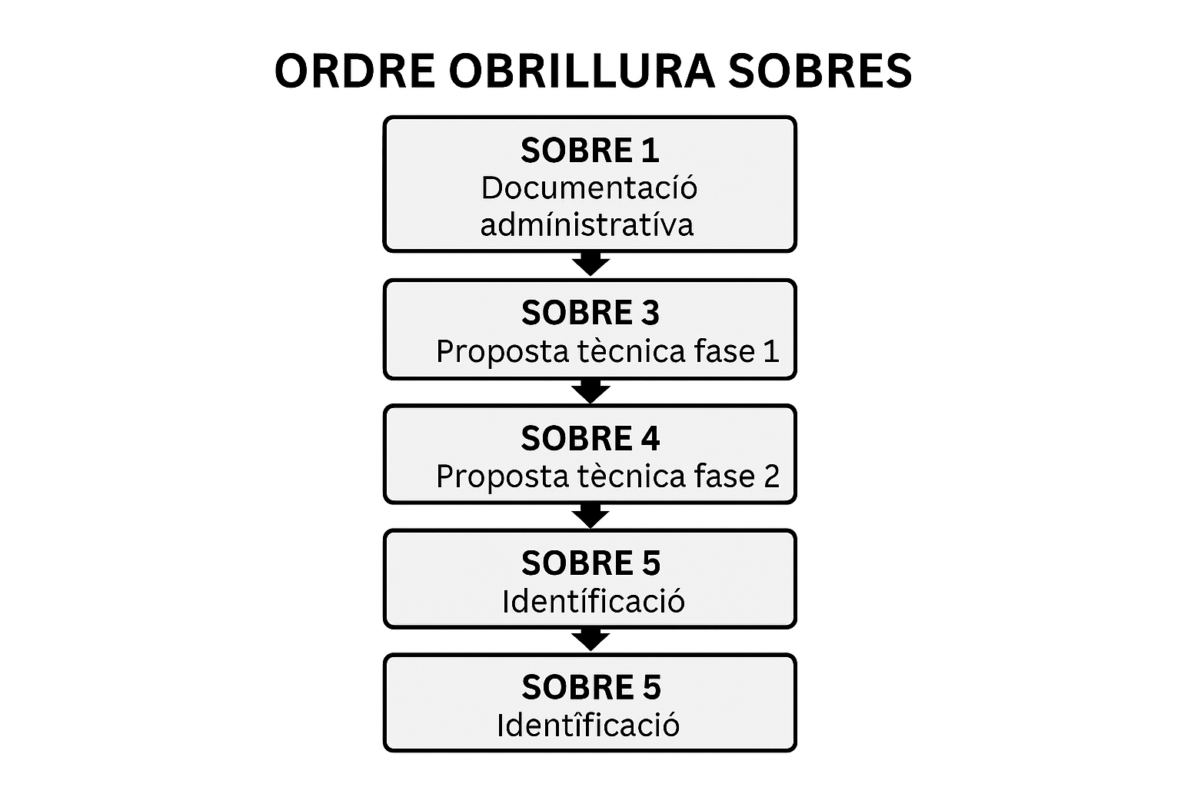

Esquema obertura sobres:

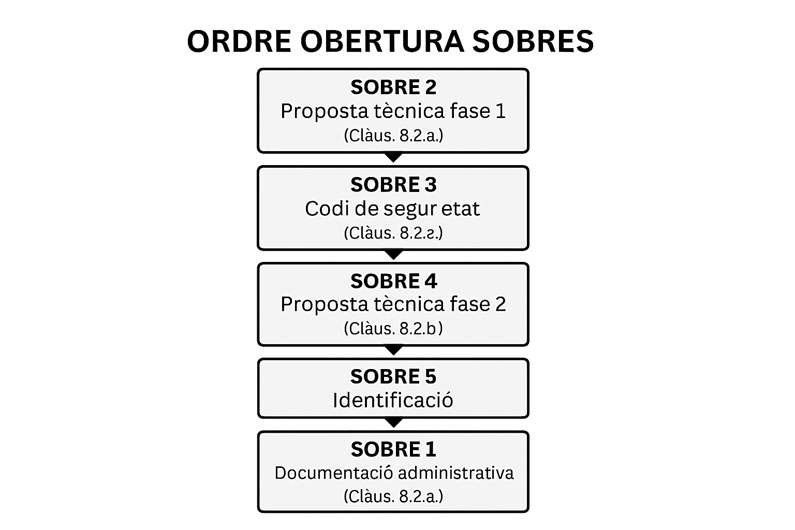

DOCUMENT NÚM. 8

Recomanacions per preservar l’anonimat de les propostes:

En compliment del que disposa el Plec de Bases, i especialment les clàusules 8.2.1, 8.2.2 i 12 (relatives al caràcter anònim del procediment), les licitadores han d’adoptar totes les mesures necessàries per garantir que cap element de la documentació presentada en fase anònima permeti la identificació directa o indirecta dels participants fins al moment d’obertura del Sobre núm. 5.

Aquesta guia és informativa, no limitativa, havent d’adoptar aquelles mesures que consideri necessàries.

Aquest annex diferencia clarament entre:

- Sobres estrictament/totalment anònims: 2, 3 i 4
- Sobres que contenen informació identificativa a l’interior però que han de romandra anònims fins a la seva obertura: 1 i 5

1. Naturalesa dels sobres en relació amb l’anonimat

1.1. Sobres totalment anònims (S2, S3 i S4)

El contingut d’aquests sobres ha d’estar lliure de qualsevol element identificatiu:

- SOBRE 2 – Fase 1, proposta tècnica per criteris de judici de valor (clàusula 8.2.1.b).
- SOBRE 3 – Fase 2, codi de validació/fase anònima (clàusula 8.2.2.a).
- SOBRE 4 – Fase 2, proposta tècnica fase 2 (clàusula 8.2.2.b).

En tots tres casos l’anonimat és absolut, tant en contingut com en metadades. No pot aparèixer cap informació que permeti identificar l’autor o el seu equip.

1.2. Sobres amb dades identificatives però anònims a l’exterior (S1 i S5)

Aquests sobres continguen dades personals, però la seva presentació externa ha de mantenir el caràcter anònim fins al moment d’obertura:

- SOBRE 1 – Documentació administrativa: DEUC, identitat jurídica, representació, solvència, assegurances, subcontractació, etc.
  - Es regula a la clàusula 8.2.1.a.
  - Només s’obre després del Sobre 5, en acte no públic, per verificar la capacitat i solvència (clàusula 12.2.g).

- SOBRE 5 – Identificació del licitador: nom, NIF, adreces, persones de contacte, col·laboradors.
  - Es regula a la clàusula 8.2.2.c.
  - És l’únic sobre identificatiu que s’obre en acte públic, després de la valoració del sobre 4.

2. Mesures d’anonimat aplicables als sobres 2, 3 i 4

2.1. Prohibició absoluta d’informació identificativa

En cap circumstància poden aparèixer als sobres anònims:
- noms d’empresa, marca o despatx
- noms i cognoms
- signatures, rúbriques, paraules identificatives
- logotips o símbols corporatius
- paletes de colors corporatives reconeixibles
- tipografies d’ús exclusiu del despatx
- estils gràfics clarament vinculables a l’estudi
- referències geogràfiques, culturals o visuals que identifiquin l’autor
- informació oculta en capes de programes CAD/BIM
- metadades que revelin informació personal (autor, empresa, ubicació, dispositiu)

Només hi pot constar el lema, segons el format indicat al plec.

3. Eliminació obligatòria de metadades

Les licitadores han d’eliminar totes les metadades dels documents anònims abans de la seva presentació, incloent:

- Propietats del document: Author, Company, Manager, Last modified by, etc.
- Dades EXIF d’imatges: geolocalització, dispositiu, model de càmera.
- Històric d’edicions, comentaris, revisions automàtiques.
- Metadades de programari CAD/BIM: capes, identificadors, propietats de projecte.
- Informació incrustada en fonts, títols o paraules clau en documents PDF.

3.1. Sistemes recomanats de neteja de metadades

- PDF:
  - «Remove Hidden Information»
  - Exportació a PDF/A
  - Impressió virtual a PDF
- Office (Word/Excel/PowerPoint):
  - Fitxer → Informació → Inspecciona el document → “Eliminar propietats i informació personal”
- Imatges:
  - Reexportació com a fitxer nou
  - Eines d’eliminació EXIF (tenint cura de no inserir dades noves)
- CAD/BIM:
  - Exportar a PDF/PNG sense metadades
  - Revisar capes, propietats i variables internes
  - Exportació “for printing” o “for tender submission”

4. Mesures sobre comunicacions durant fases anònimes

Durant les fases anònimes (clàusules 4, 6 i 8.2.2):
- Les consultes s’han de formular exclusivament a través de la Plataforma de Contractació.
- No es poden utilitzar correus corporatius ni personals.
- S’ha d’utilitzar el correu anònim vinculat al lema, i ha de ser el mateix durant tot el procés.
- Les consultes no poden incloure dades que identifiquin l’autor, ni signatures, ni marques d’aigua.
- En cas d’haver d’aportar arxius a la consulta, aquests també han d’estar lliures de metadades.

5. Normes sobre noms d’arxiu (sobres 2, 3 i 4)

5.1. Estructura obligatòria

Només lema + descripció del document

Exemples correctes:
- LEMA_panell.pdf
- LEMA_memoria.pdf
- LEMA_reduit.pdf
Exemples prohibits:
- EstudiXYZ_panell.pdf
- Jordi_Proposta.pdf
- panell_estudi_barcelona.pdf
- versio_final_autorX.pdf

6. Mesures addicionals de seguretat d’anonimat (opcionals però recomanables)

- Utilitzar plantilles neutres sense estils corporatius.
- Evitar referències a obres pròpies, portafolis o estils reconeixibles.
- En documents BIM/CAD, evitar deixar rastres de configuracions pròpies del despatx.
- Reexportar tots els arxius anònims a un format de “còpia plana” (PDF) sempre que sigui possible.
- Fer una revisió final amb eines d'auditoria PDF i de metadades.

